Что делать, если в вашей семье есть больной COVID-19
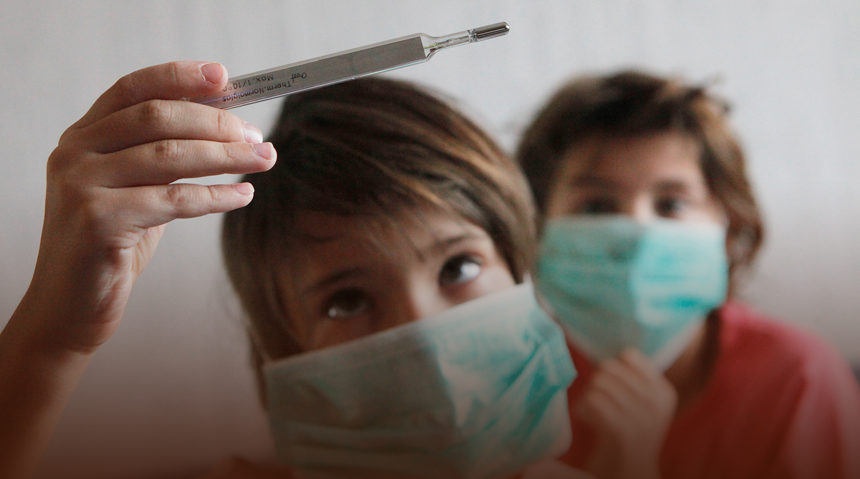
Если у кого-то из членов вашей семьи установлен диагноз "коронавирусная инфекция", и заболевание протекает в легкой форме, позволяющей больному лечиться дома, вам следует принять ряд мер, которые снизят риск заражения COVID-19 вас и других членов семьи. Заболевший СОVID-19 должен быть изолирован в отдельной комнате, а также пользоваться индивидуальными столовыми приборами и посудой (тарелки, чашки, стаканы), индивидуальной зубной щеткой и полотенцами. Заходить в комнату больного нужно как можно реже.
Обеспечьте больного и себя одноразовыми медицинскими масками, обязательно используйте маску, когда заходите в комнату к больному, меняйте маску на новую каждые 2-3 часа или по мере увлажнения от дыхания.
Если туалет и/или ванная комната в доме только одна, обрабатывайте их дезинфицирующими средствами каждый день. Если же ванных комнат больше одной - выделите отдельную ванную для больного.
Проветривайте комнату, в которой находится больной, 2-3 раза в день.
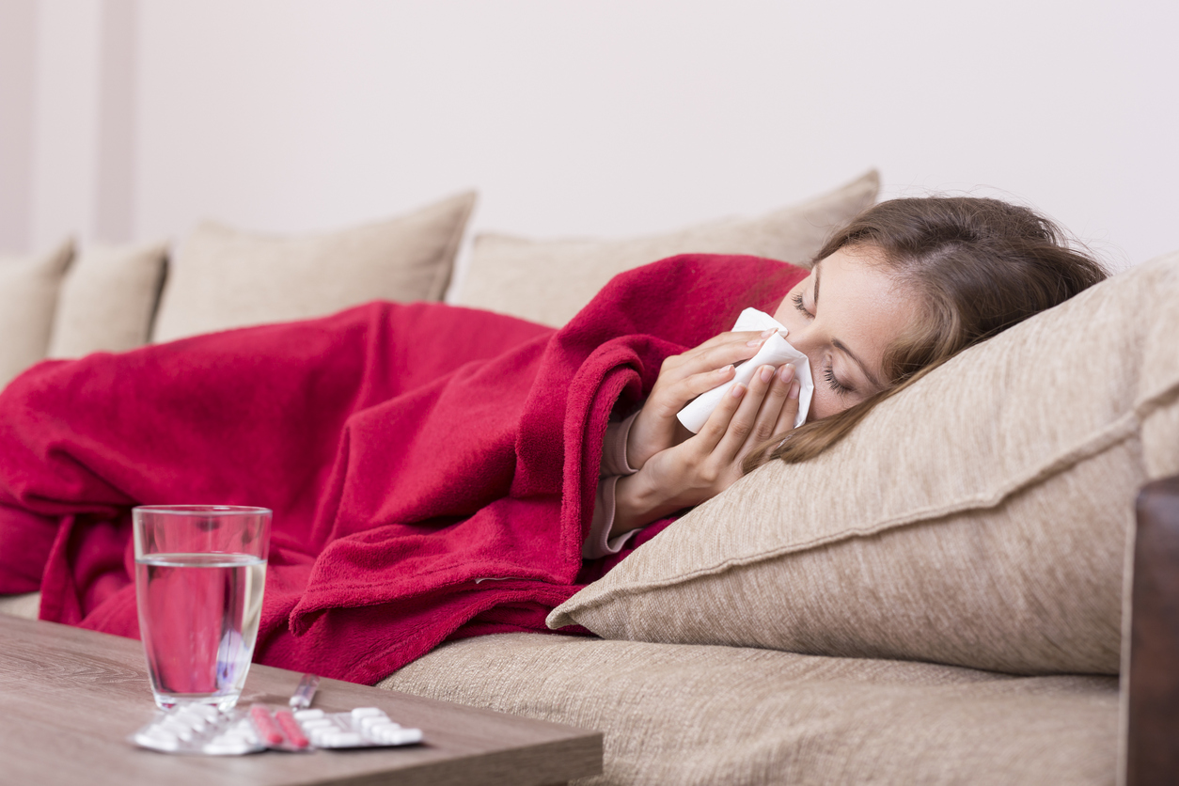
При кашле или чихании больной должен использовать бумажные платки/полотенца. Использовать платок можно только один раз, собранные бумажные платки утилизируются в отдельном завязанном пакете с другим бытовым мусором. Тканевые платки также нужно использовать однократно, а после использования убирать их в отдельный пластиковый пакет и стирать отдельно от одежды других членов семьи.
После кашля или чихания больной обязательно должен вымыть руки, при невозможности мытья рук с мылом и водой - обрабатывать их дезинфицирующим средством.
Белье, которым пользовался больной, необходимо помещать в отдельную корзину/пакет и стирать при температуре не ниже 60 градусов Цельсия обычным моющим средством отдельно от вещей других членов семьи.
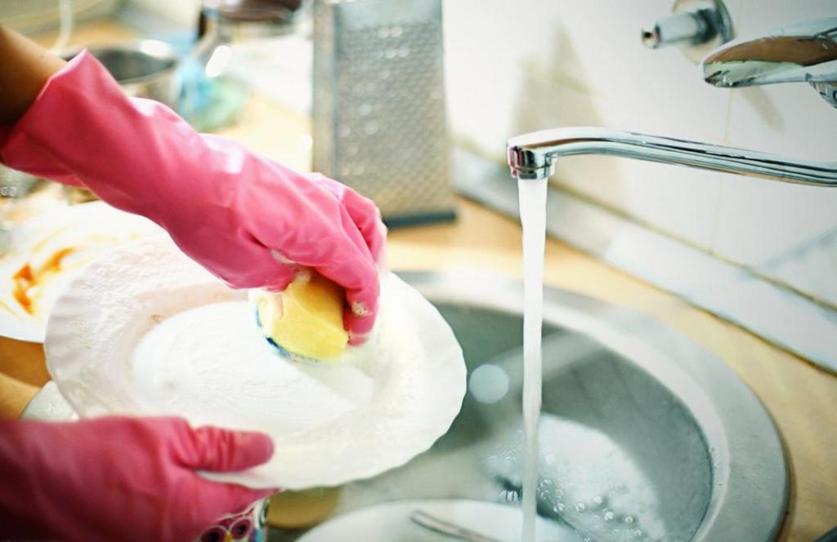
Посуду заболевшего необходимо мыть отдельно, специально выделенной для этих целей губкой в горячей воде с помощью обычного моющего средства, или в посудомоечной машине, отдельно от посуды, которой пользуются другие члены семьи.
Бытовые отходы от больного, в том числе использованные одноразовые медицинские маски, должны быть сложены в отдельный мусорный пакет в его комнате, а после заполнения завязанный пакет дможет быть утилизирован с остальными смешанными бытовыми отходами.

